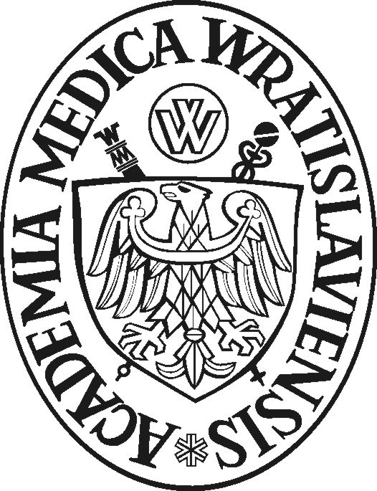
Akademia Medyczna we Wrocławiu
Nadzwyczajna Komisja Senacka
ds. Oceny Współpracy Władz Uczelni ze Związkami Zawodowymi

Sprawozdanie
Senackiej Komisji Doraźnej

Na podstawie § 76 ust. 2 statutu Akademii Medycznej we Wrocławiu, w związku z zakończeniem prac, Nadzwyczajna Komisja Senacka ds. Oceny Współpracy Władz Uczelni ze Związkami Zawodowymi składa Senatowi sprawozdanie i stanowisko końcowe.
Nadzwyczajna Komisja Senacka ds. Oceny Współpracy Władz Uczelni ze Związkami Zawodowymi została powołana przez Senat w dniu 27 kwietnia 2009 r., a na pierwszym posiedzeniu w dniu 7 maja 2009 r. na Przewodniczącą Komisji wybrano prof. dr hab. Ludmiłę Borodulin-Nadzieję, na Zastępcę Przewodniczącej − prof. dr hab. Barbarę Świątek.
Odbyły się trzy posiedzenia Komisji: w dniach 7 maja, 19 maja i 28 października 2009 r.
W pracach Komisji uczestniczyli: adw. Jan Łuszczak i mec. Katarzyna Gabrysiak, obsługujący Akademię w zakresie spraw związkowych.
Poszczególne związki zawodowe reprezentowali: dr Tatiana Szymczak − Związek Nauczycielstwa Polskiego Szkoły Wyższe i Nauka w Akademii Medycznej i Szpitalach Klinicznych oraz dr Bogusław Fuglewicz − Międzyzakładowa Organizacja Związkowa NSZZ Solidarność Akademii Medycznej we Wrocławiu. Dr Zbigniew Półtorak oznajmił Przewodniczącej Komisji, że związek zawodowy NSZZ Solidarność’80 Region Dolny Śląsk uważa Komisję za nieprawną i nie będzie z nią współpracował.
Do członków Komisji zostały przesłane materiały dotyczące uregulowań prawnych kwestii będącej przedmiotem prac Komisji, w tym: ustawa Prawo o szkolnictwie wyższym, Kodeks pracy, ustawa o związkach zawodowych, ustawa o rozwiązywaniu sporów zbiorowych, Konwencja nr 87 oraz komentarze do wybranych artykułów ustawy o związkach zawodowych.
Na prośbę Komisji pisemną ocenę stanu współpracy przekazali: Rektor, Kanclerz, ZNP
i NSZZ Solidarność. Przedstawione zostały także: opinie prawne oraz stanowisko Komisji Etyki, która rozpatrywała działania związku zawodowego NSZZ Solidarność’80 Region Dolny Śląsk, reprezentowanego przez dr. Bogusława Jankowskiego.
Na posiedzeniach przedstawiciele związków zawodowych udzielali dodatkowych wyjaśnień i prezentowali obszernie swoje stanowiska. Ocena stanu współpracy z władzami Uczelni, przedstawiona przez poszczególne związki zawodowe nie była jednak zbliżona.
ZNP krytycznie odniósł się do dotychczasowych relacji, zarzucając władzom Uczelni brak należytego i bieżącego przekazywania informacji o swoich zamierzeniach, a także brak reakcji na wnioski składane przez związek.
NSZZ Solidarność nie podzielił tego zdania, uznając, że mimo różnic co do interesów, współpraca przebiega poprawnie.
W wyniku dyskusji wypracowano następujące stanowisko:
- Komisja biorąc pod uwagę postulaty związków zawodowych, a także ze względu na fakt, że sprzeczność interesów jest nieodłączną cechą relacji pracodawca-związki zawodowe, proponuje powołanie pełnomocnika ds. kontaktów ze związkami zawodowymi, którego zadaniem byłoby przekazywanie wniosków i organizowanie spotkań
z władzami Uczelni,
- Komisja wyraża poparcie dla stanowiska Komisji Etyki, jako wyraz dezaprobaty dla działań związku zawodowego NSZZ Solidarność’80 Region Dolny Śląsk, który rozpowszechniając nieprawdziwe informacje o osobach, negując fakty i decyzje w sprawach nienależących do działalności związkowej, szkodzi dobremu imieniu Uczelni.

Nadzwyczajna Komisja Senacka ds. Oceny Współpracy Władz Uczelni ze Związkami Zawodowymi zakończyła prace w przekonaniu, że ich wynik przyczyni się do poprawy współpracy władz uczelni ze związkami zawodowymi.

Wrocław, 28 października 2009 r.

Przewodnicząca
Nadzwyczajnej Komisji Senackiej

prof. dr hab. Ludmiła Borodulin-Nadzieja

